SISTEM INFORMASI PENDIDIKAN NONFORMAL PADA SATUAN PENDIDIKAN NONFORMAL SANGGAR KEGIATAN BELAJAR KOTA TIDORE KEPULAUAN
Aisa M. Daud
STMIK Tidore Mandiri
aisa.m.daud@stmik-tm.ac.id
ABSTRAK
Pendidikan non formal sebagai pengganti pendidikan sekolah menyediakan kesempatan belajar bagi anak-anak atau orang dewasa yang karena berbagai alasan tidak memperoleh kesempatan untuk memasuki satuan pendidikan sekolah. Yang bertujuan untuk memberikan kemampuan dasar membaca, menulis, berhitung dan pengetahuan praktis dan sederhana yang berhubungan dengan kehidupan sehari-hari Metode yang digunakan penulis dalam perancangan website ini adalah Metode WaterFall, juga sering disebut Metode “classic life cycle”, metode ini menggunakan pendekatan yang sistematis dan sekuensial dalam membangun perangkat lunak yang dimulai pada level sistem dan pengembangan melalui tahapan analisis, perancangan, pengujian dan pemeliharaan. Hasil penelitian menunjukkan bahwa aplikasi sudah berjalan dengan baik. Hal itu ditunjukkan dengan Antarmuka pemakai (User Interface) dapat menerima informasi dari pengguna (user) dan memberikan informasi kepada pengguna (user) untuk membantu mengarahkan alur penelusuran masalah sampai ditemukan suatu solusi.
Kata kunci: Sistem Informasi, Pendidikan NonFormal, Website.
PENDAHULUAN
Satuan Penyelenggara Pendidikan Nonformal dan Informal (SPNI) yang didirikan oleh pemerintah daerah kabupaten/kota sebagai badan hukum pendidikan pemerintah, yang memiliki tugas dan fungsi merencanakan, melaksanakan, mengkoordinasikan, mengevaluasi, membina, mengendalikan mutu dan penyelenggara percontohan dan layanan program SPNI yang inovatif . Menurut Prof. Dr.H. Sutaryat Trisnamansyah, Pendidikan Luar Sekolah adalah konsep pendidikan sepanjang hayat yang mengandung karakteristik, bahwa pendidikan tidak berakhir pada saat pendidikan sekolah selesai ditempuh oleh seorang individu, melainkan suatu proses sepanjang hayat, mencakup keseluruhan kurun waktu hidup seorang individu sejak lahir sampai mati. Menurut Suparjo Adikusumo, Pendidikan Luar Sekolah adalah setiap kesempatan dimana terdapat komunikasi yang teratur dan terarah di luar sekolah, dan seseorang memperoleh informasi, pengetahuan, latihan ataupun bimbingan sesuai dengan usia dan kebutuhan hidupnya dengan tujuan untuk mengembangkan tingkat keterampilan, sikap-sikap dan nilai yang memungkinkan baginya menjadi peserta yang efisien dan efektif dalam lingkungan keluarganya bahkan masyarakat dan warganya.
Di Satuan Pendidikan NonFormal Sanggar Kegiatan Belajar Kota Tidore Kepulauan, Dalam menyukseskan program wajib belajar pendidikan dasar (Wajar Dikdas) 9 tahun, pendidikan kesetaraan melalui pendidikan nonformal mendapat perhatian cukup tinggi. Hal ini terjadi karena program wajar dikdas 9 tahun tidak hanya bias ditangani melalui pendidikan formal saja. Banyak anak usia sekolah yang tidak dapat mengikuti pendidikan karena berbagai alasan, di antaranya tidak ada biaya, harus bekerja membantu orang tua. Mereka terpaksa putus sekolah baik pada tingkat SD, SLTP maupun SLTA.
Program kesetaraan yang ada di masyarakat yaitu mencakup: kelompok Belajar (Kejar) Paket A, Kejar Paket B, dan Kejar Paket C. menurut Zaenudin (2005), Kejar Paket A yaitu suatu upaya belajar dan bekerja secara sadar dan berencana dalam organisasi kelompok untuk meningkatkan pendidikan warga belajar, sehingga setara dengan Sekolah Dasar melalui Paket A sebagai media/bahan belajarnya. Kelompok Belajar Paket B diselenggarakan bagi sekumpulan warga belajar untuk memperoleh pendidikan setara SLTP. Program Kejar Paket B, yaitu suatu kegiatan membelajarkan warga masyarakat melalui proses belajar dengan menggunakan buku Paket B sebagai sarana belajar utama, yang isinya terdiri atas pendidikan dasar umum dan pendidikan keterampilan untuk mengusahakan mata pencaharian, yang setara dengan Serkolah Lanjutan Tingkat Pertama (SLTP) (Juklak Paket B, 1993). Sementara itu, Kejar Paket C, yaitu suatu kegiatan membelajarkan warga masyarakat melalui proses belajar yang setara dengan Sekolah Lanjutan Tingkat Atas (SLTA).
TINJAUAN PUSTAKA
Sistem Informasi
Menurut Kenneth C. Laudon dan Jane P Laudon (2008:15). Mengartikan Sistem Informasi adalah sekumpulan komponen yang saling berhubungan, mengumpulkan (mendapatkan), memproses, menyimpan, dan mendistibusikan informasi untuk menunjang pengambilan keputusan dan pengawasan dalam suatu organisasi. Sistem informasi adalah kumpulan antara sub-sub system yang saling berhubungan untuk membentuk suatu komponen yang didalamnya mencakup input – proses –output yang berhubungan dengan pengelolaan informasi sehingga berguna bagi pengguna. Informasi yang diterima harus bebas dari kesalahan dan tidak biasa serta mampu menjelaskan tujuannya.
Pendidikan NonFormala
Pendidikan Non Formal adalah jalur pendidikan di luar pendidikan formal yang dapat dilaksanakan secara berjenjang dan terstruktur (UU No. 20 Tahun 2003 Pasal 1 ayat 2 tentang Sistem Pendidikan Nasional). Pendidikan non formal adalah jalur pendidikan yang tujuannya untuk mengganti, menambah, dan melengkapi Pendidikan Formal.
Pendidikan ini dapat diselenggarakan oleh lembaga khusus yang ditunjuk oleh pemerintah dengan berpedoman pada standar nasional pendidikan. Dan karena berpedoman pada standar nasional pendidikan maka hasil dari pendidikan non formal tersebut dapat dihargai setara dengan pendidikan formal. Pendidikan non formal bisa juga diartikan sebagai pendidikan kegiatan belajar mengajar yang diadakan di luar sekolah untuk memenuhi kebutuhan pendidikan peserta didik tertentu untuk mendapatkan informasi, pengetahuan, latihan, dan bimbingan sehingga mampu bermanfaat bagi keluarga, masyarakat, dan negara. Sasaran pendidikan non formal yaitu bagi warga masyarakat yang memerlukan layanan pendidikan yang berfungsi sebagai pengganti, penambah, dan/atau pelengkap pendidikan formal dalam rangka mendukung pendidikan sepanjang hayat.
Website
Website adalah sebuah kumpulan halaman pada suatu domain di internet yang dibuat dengan tujuan tertentu dan saling berhubungan serta dapat diakses secara luas melalui halaman depan (home page) menggunakan sebuah browser menggunakan URL website. Website dapat dimiliki oleh individu, organisasi, atau perusahaan. Pada umumnya sebuah website akan menampilkan informasi atau satu topik tertentu, meskipun saat ini banyak website yang menampilkan berbagai informasi dengan topik yang berbeda.
Terdapat 3 unsur yang sangat vital pada website. Tanpa adanya semua unsur ini, website anda tidak akan pernah ditemukan dan diakses oleh pengguna di internet. Ketiga unsur yang dimaksud adalah:
- Domain. Jika website diibaratkan sebagai produk, maka domain adalah merk. Penggunaan domain yang menarik akan membuat orang tertarik untuk memasuki suatu website.
- Hosting. Hosting memiliki peran untuk menyimpan semua database (script, gambar, video, teks dan lain sebagainya) yang diperlukan untuk membentuk suatu website.
- Konten. Konten pada website dapat berupa teks, gambar atau video. Jika dilihat dari konten yang disuguhkan, terdapat beberapa macam website. Misalnya saja, sosial media, website berita, website jual beli atau website yang berisi konten yang berdasarkan minat, bakat serta hobi.
METODE PENELITIAN
Adapun metode penelitian Metode yang digunakan dalam perancangan website ini adalah Metode WaterFall, juga sering disebut Metode “classic life cycle”, metode ini menggunakan pendekatan yang sistematis dan sekuensial dalam membangun perangkat lunak yang dimulai pada level sistem dan pengembangan melalui tahapan analisis, perancangan, pengujian dan pemeliharaan.
Waktu dan Lokasi Penelitian
Waktu pelaksanaan penelitian ini dilakukan mulai dari bulan Februari sampai dengan bulan April 2020 dan berlokasi di Kantor Satuan Pendidikan NonFormal Sanggar Kegiatan Belajar Kota Tidore Kepulauan.
Jenis Penelitian
Jenis penelitian yang digunakan ialah penelitian deskriptif. Dimana peneliti hanya menjelaskan dan menafsirkan data-data kedalam perancangan program yang dibuat dan kemudian peneliti hanya menjelaskan proses pembuatan program sampai pada proses pengujian program dengan hasil-hasil yang telah diuji..
Instrumen Penelitian
Instrumen atau alat yang digunakan dalam penelitian ini terdiri dari perangkat keras komputer yaitu laptop dan untuk pembuatan aplikasi menggunakan perangkat lunak yang terdiri dari bahasa pemrograman PHP dan aplikasi manajemen database MySQL. Sedangkan untuk mengolah data dan pembuatan laporan menggunakan aplikasi Microsoft Office.

Tahapan Penelitian
Secara garis besarnya, tahapan-tahapan penelitian yang dilakukan dalam perancangan dan pembuatan aplikasi sistem informasi ini adalah sebagai berikut.
- Analisis Kebutuhan Sistem.
- Rancangan Model Sistem.
- Rancangan Sistem Aplikasi.
- Implementasi Aplikasi.
- Evaluasi Hasil Implementasi Aplikasi.
Analisis Kebutuhan Sistem
Pada tahapan ini dilakukan analisis terhadap kebutuhan system dan use case diagram serta spesifikasi yang dibutuhkan oleh system. Fungsi yang dibutuhkan dalam system ini adalah :
- Fungsi untuk Admin/Petugas pada Kantor SPNF-SKB untuk menginput data Profil, Tugas Kerja, Pendidikan Kesetaraan, Berita dan Informasi.
- Fungsi untuk Masyarakat untuk melihat informasi dan melakukan pendaftaran pada halaman Pendidikan Kesetaran.

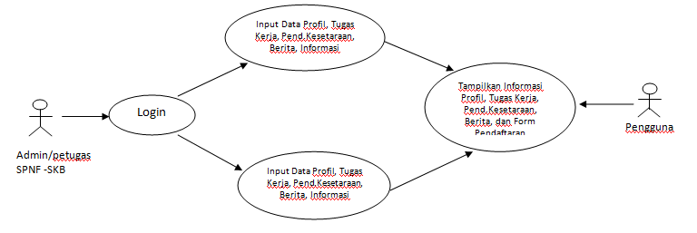
Gambar 1. Gambar Use Case Sistem
HASIL DAN PEMBAHASAN
Hasil dari penelitian ini adalah berupa sebuah aplikasi Sistem Informasi Pendidikan Nonformal berbasis Website pada Kantor Satuan Pendidikan NonFormal Sanggak Kegiatan Belajar (SPNF-SKB) Kota Tidore Kepulauan yang terdiri dari 2 tampilan yaitu untuk admin SPNF SKB dan tampilan untuk pengguna/masyarakat.
Aplikasi Untuk Admin SPNF-SKB
Aplikasi pada Admin SPNF-SKB digunakan untuk mengelola data informasi beranda, Profil, Tugas Kerja, Pendidikan Kesetaraan, Berita dan informasi. Tampilan pada Admin SPNF-SKB dapat dilihat pada gamber berikut ini :
.
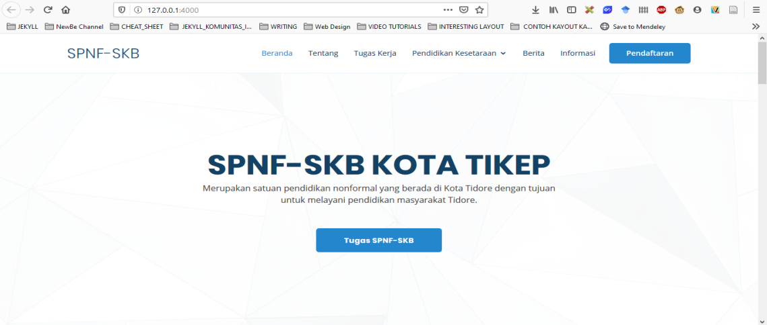
Gambar 2. Halaman Beranda
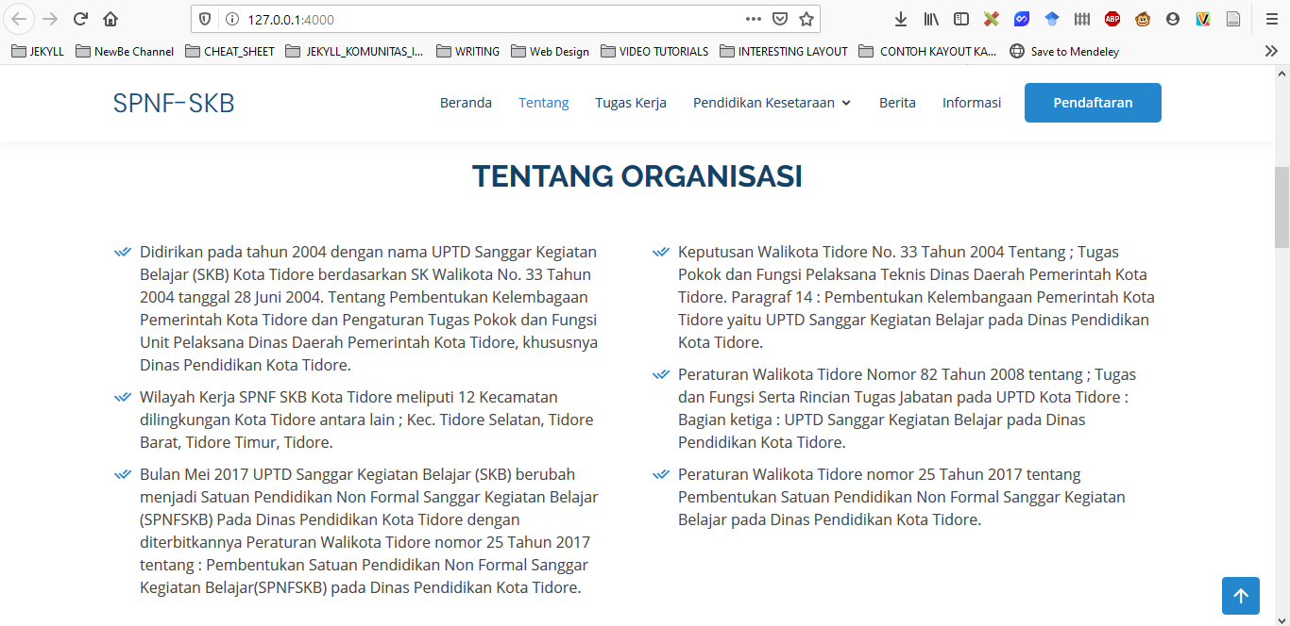
Gambar 3. Halaman Profil
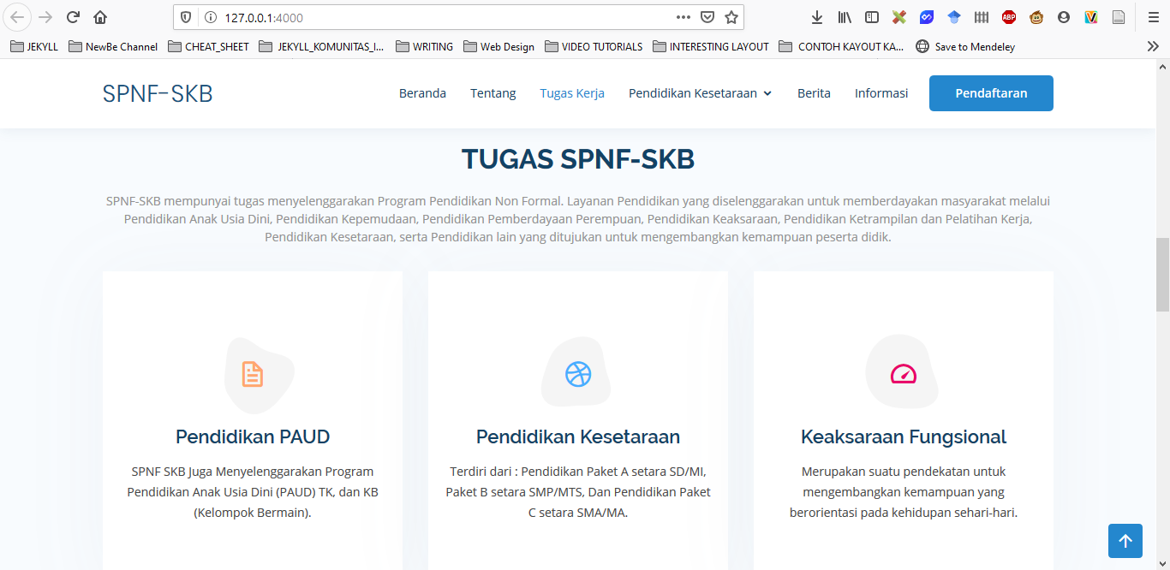

Gambar 4. Tugas Kerja

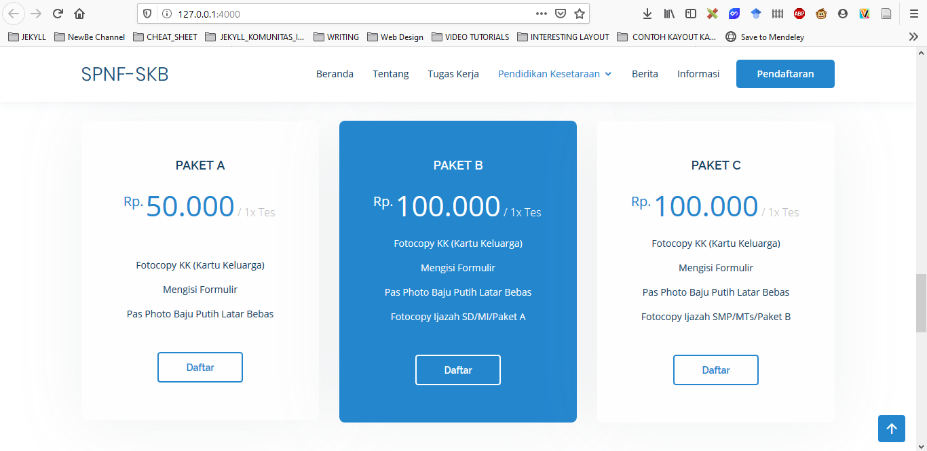
Gambar 5. Pendidikan Kesetaraan
Aplikasi untuk Pengguna/Masyarakat
Aplikasi pada pengguna/Masyarakat digunakan untuk mencari informasi tentang Pendidikan Kesetaraan yang berhubungan dengan kegiatan-kegiatan dan pemberitaan Pendidikan Kesetaraan serta halaman formulir yang dapat dicetak oleh masyarakat sebagai bentuk hasil pendaftaran yang telah dilakukan. Tampilan pada Pengguna/Masyarakat dapat dilihat pada gamber berikut ini :
.
Gambar 6. Tampilan Pendidikan Kesetaraan

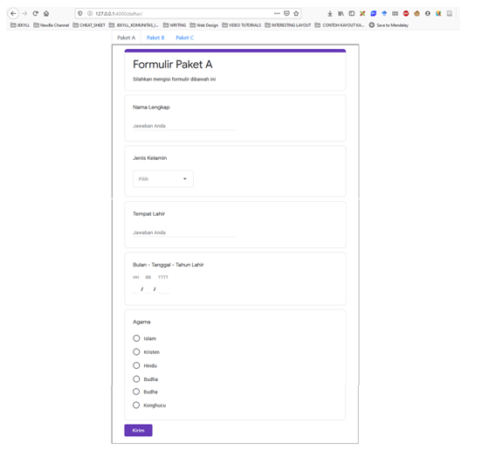

Gambar 7. Tampilan Form Pendaftaran
KESIMPULAN
Berdasarkan hasil penelitian dapat disimpulkan bahwa aplikasi system informasi ini dapat berjalan dengan baik dan diharapkan dapat memudahkan pengguna/masyarakat dalam mencari informasi Hal itu ditunjukkan dengan Antarmuka pemakai (User Interface) dapat menerima informasi dari pengguna (user) dan memberikan informasi kepada pengguna (user) untuk membantu mengarahkan alur penelusuran masalah sampai ditemukan suatu solusi.

REFERENSI:
- Asran, M. (2011). Pemetaan Masalah-Masalah Pendidikan Nonformal Di Kalimantan Barat: (Implikasi Terhadap Peningkatan Akses Layanan Pendidikan Bermutu). Jurnal Visi Ilmu Pendidikan, 5(2).
- Bambang Hartono. 2013. Sistem Informasi Manajemen berbasis Komputer. Jakarta: PT. Rineka Cipta
- Bunafit Nugroho, 2013. Dasar Pemrograman Web PHP – My SQL dengan Dreamweaver, Yogyakarta: Gava Media
- Jogiyanto, HM. 2002.Analisis dan Desain sistem Informasi. Yogyakarta: Andi
- Mustafa Kamil, 2009. Pendidikan Nonformal:Pengembangan Melalui PKBM di Indonesia, Bandung: Alfabeta Press.
- Yuniar Supardi Ir,2007. Pemrograman Datbase Dengan Java dan MySQL, Jakarta,PT. Elex Media Komputindo

